ITU-R BT.1832建议书*
地面数字视频广播返回信道（DVB-RCT）
部署情形和规划时需考虑的因素
（ITU-R第16/6号课题）
（2007年）
范围
本建议书提出一些部署情形和需考虑的因素，以协助监管机构为使用地面数字视频广播返回信道（DVB-RCT）系统的互动返回路径划分频谱。
国际电联无线电通信全会，
考虑到
a) DVB-RCT这一电信系统旨在与数字地面电视广播系统-DVB-T一道进行操作，以为之提供返回路径和互动应用功能；
b) ITU-R BT.1306-1和ITU-R BT.1667建议书与交叉参考文献ETSI EN 301 958 V.1.1.1
（2002年3月）一道共同确定了返回路径潜在系统的特性；
c) 作为可选方案，可按照附件1部署返回路径，以提高系统效率和频谱重复利用率；
d) DVB-RCT返回路径的正交频分多址（OFDMA）技术具有固有的灵活性和可扩展性，从而实现吞吐量（每用户）、容量（支持的用户数）、可用链路和小区规模之间的平衡。通过自适应调制和编码技术以及子路径指配的功率集中手段，可以实施上述功能特性，从而在用户站址实现系统的优势；
e) 已经通过若干国家的若干现场试点项目对DVB-RCT的性能成功进行了试验。试点项目系统采用了不同的互动应用，以验证大量用户对返回路径的共用情况；
f) DVB-RCT能够实现系统的高效率和大容量，可以成为服务欠缺和农村地区大蜂窝小区部署的最佳方案，从而帮助弥合数字鸿沟，
建议
1 有关DVB-RCT部署的规划应考虑附件1所述的因素；
2 DVB-RCT系统性能数据和可能的部署情形可以成为未来不对主要业务造成干扰的、共存研究的基础；
3 应采用现场获得的相关测量结果来对附件1所述的小区容量和效率分析进行更新。

附件1
DVB-RCT部署情形和规划时需考虑的因素

1 DVB_RCT系统数据

1.1 系统参数
ITU-R BT.1667建议书附件1所述的DVB-RCT系统主要参数如下：
– 前向广播路径频率 VHF: 170 MHz至230 MHz (174-230 MHz)
UHF: 470 MHz至860 MHz (470-862 MHz)
– 反向发射功率：20 dBm (typ.)至30 dBm（最大）
– 反向天线增益： 13 dBi（定向）
用户天线增益： 3 dBi（全向）
– 基站接收机灵敏度
– 农村固定，1 kHz间隔，4-QAM 1/2：–135 dBm
– 城区/便携，4 kHz s间隔，64-QAM 3/4：–109 dBm
– 基站工作 C/N
– 农村固定，1 kHz间隔，4-QAM 1/2：5 dB
- 城区/便携，4 kHz间隔，64-QAM 3/4：22 dB。
返回路径发射功率频谱保护值见图1。
图1
返回路径RCT频谱保护值
图1中f₀表示中心频率Δ f₁ = 0.375/Ts 和 Δ f₂ = 1.2515/Ts，其中Δ f = f – f₀，Du为双工间隔，并取决于所选择的非干扰标准和过滤技术。
我们建议在未来的分析中，可以根据表1降低更高频率双工间隔的功率（以商用用户单元的测量数据为基础）：
表 1
降低作为频率间隔函数的频谱密度功率
Δf | 16 MHz | 24 MHz | 32 MHz | 40 MHz | 48 MHz | 56 MHz
衰减 | 17 dB | 27 dB | 37 dB | 47 dB | 57 dB | 62 dB

因此，表2给出了作为频率间隔函数的RCT总体相对干扰频谱密度。
表 2
RCT相对干扰频谱密度, A_{f} (dBc/kHz)
Δf | < 4 MHz | 8 MHz | 16 MHz | 24 MHz | 32 MHz | 40 MHz | 48 MHz | 56 MHz
交换  双工器 | 0 | –100 | –117 | –127 | –137 | –147 | –157 | –167
FDD  双工器 | 0 | –137 | –154 | –164 | –174 | –184 | –194 | –204

应当指出，RCT路径频谱保护值旨在避免RCT发射和DVB-T或模拟电视（可以在不带来任何路径干扰的情况下在相邻路径操作）接收之间的干扰。商用双工器提供大约25-30dB的隔离，因此，24 MHz的双工间隔是DVB-T/RCT机顶盒可接受的数值。在相邻路径指配情况下，必须提供附加隔离，这通常可以通过使用单独的天线或第2.2段描述的室外装置加以实现。

2 部署情形

2.1 小区配置
正如下述图2所示，DVB-RCT的标准描述了两种小区配置：
– 几个或一个以上的上行链路在一个小区之中（图2a）
– 扇形小区（图2b）。
图 2a | 图 2b
单小区 | 扇形小区
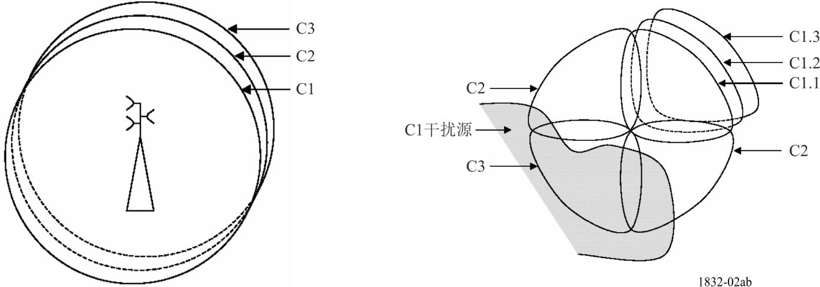

2.2 蜂窝式部署
除上述情形外，可以在流量密集地区进行图2c所示的蜂窝式部署。如该图所示，上行RCT和下行MFN DVB-T的蜂窝部署采用相同的体系结构，在这种情况下，DVB-T发射机不是广播DVB-T采用的大功率发射机。
图 2c
蜂窝式部署
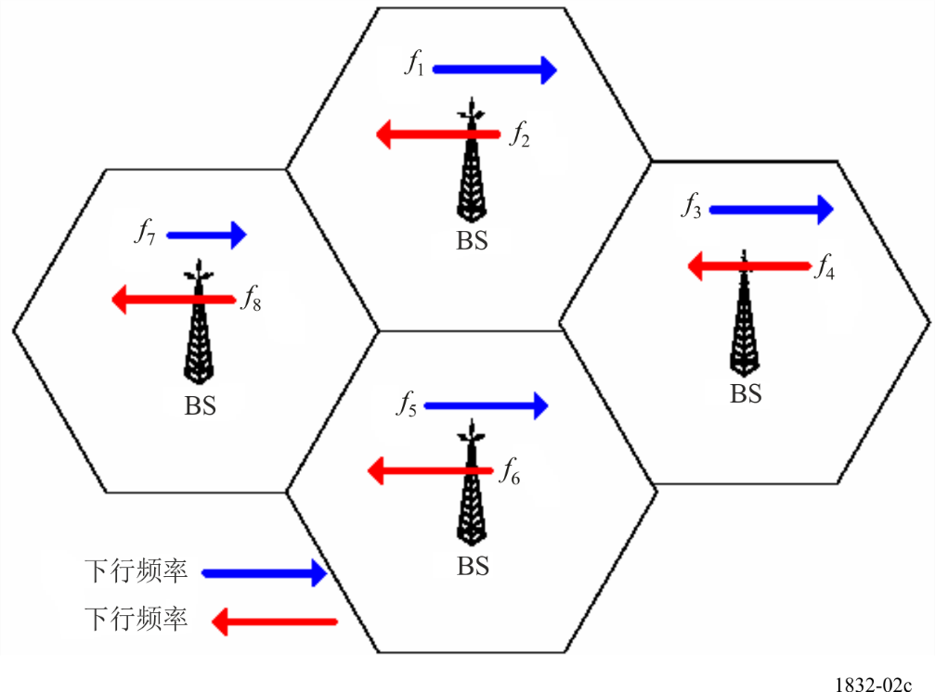
根据OFDMA PHY的分层情况，RCT存在固有的灵活性和可扩展性，因此能够实现吞吐量（每用户)、容量（支持的用户数）、可用链路和小区规模之间的平衡。通过自适应调制和编码技术以及子路径指配和用户端的功率集中手段，可以实施上述功能特性。

表3说明RF路径指配和RCT系统小区载干比(C/I）之间的平衡情况，其中C/I分布是系统所得到的频率路径数的函数（通过模拟八个六角蜂窝小区和每个小区中六个扇形小区的典型天线获得了这一结果）。第一栏为系统的路径数；第二栏为预期的C/I的不同范围；第三栏表示带有C/I的2公里小区和6公里小区的比例。最后一栏的方向图为该地区典型C/I的分布情况。蜂窝小区上不同的C/I电平以不同颜色表示（红色表示低电平，紫色表示高电平）。在每个蜂窝小区的中心，可以看到一个彩色饼图，表示相关扇形小区，并按照每个扇形小区天线的频率指配以颜色标出。
通过分配适当数量的子路径，并通过选择调制和编码电平，可以在大范围C/I数值情况下操作RCT系统。高电平C/I可以实现大吞吐量操作（使用64-QAM）。当C/I电平很低时，通过选择低速调制（QPSK）和适当编码以及减少分配给每个用户的子路径数量，可以以牺牲数据速率为代价操作RCT。
表 3
作为前向频率路径数函数的C/I分布和
相邻路径干扰排斥能力
频率路径数 | C/I  (dB) | C/I 分布 |  | 典型方向图
 |  | 2 km | 6 km
1 | –2 to 2  2-6  6-10 | – | – | 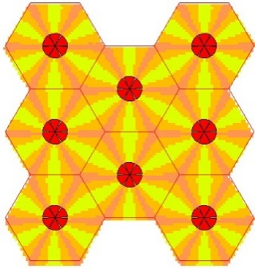
2 | 24-29  22-24  18-22  13-18 | 29%  18%  30%  24% | 27%  19%  30%  24.5% | 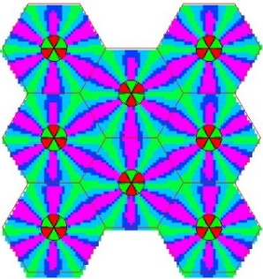

表 3 (完)
频率路径数 | C/I  (dB) | C/I 分布 |  | 典型方向图
 |  | 2 km | 6 km
3 | >29 dB  24-29  22-24  18-22 | 30.7%  51%  12%  6% | 37.7%  46.6%  13.6%  2% | 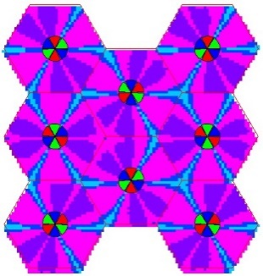
6 | >29 dB  24-29  22-24  18-22 | 72.3%  26.3%  1.3%  0% | 48.53%  43.9%  6.8%  0.68% | 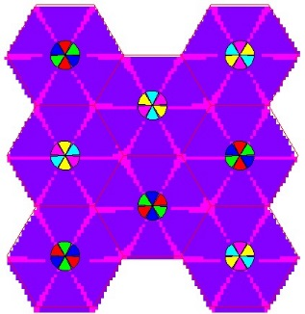

2.2.1 容量计算
由使用自适应调制单载波（SC）系统支持的平均容量可以按照表3所示的区域比加以计算（假设区域内用户分布均匀）。
由于OFDMA具有路径分裂和功率集中功能，因此计算更加详尽细致。即使存在大量干扰或接收信号的场强很低，OFDMA也可以照常工作。
表4从每个扇形小区的总容量、频谱效率（以bit/s/Hz为单位）和以bit/s/Hz/蜂窝小区表示的系统效率方面总结平均容量。
采用典型/理论上的SC系统为参考。对于单频路径而言，无法操作，因为这要求本情形不存在的最低C/I电平。
与此相反，OFDMA将带宽进行分裂，从而避免干扰。在这种情况下，虽然无法支持全部容量，但依然可以传送某些流量。
表 4
每扇形小区的容量和SC及OFDMA系统的效率
前向频率路径数 |  |  | 小区规模
 |  |  | 2 km | 6 km
1 | Mbit/s/扇形  小区 | SC | 0 | 0
 |  | OFDMA | 2.35 | 2.35
 | Bit/s/Hz | SC | 0 | 0
 |  | OFDMA | 0.39 | 0.39
 | Bit/s/Hz/蜂窝  小区 | SC | 0 | 0
 |  | OFDMA | 2.35 | 2.35
2 | Mbit/s/扇形  小区 | SC | 7.4 | 7.3
 |  | OFDMA | 8.96 | 8.92
 | Bit/s/Hz | SC | 0.62 | 0.61
 |  | OFDMA | 0.75 | 0.74
 | Bit/s/Hz/蜂窝  小区 | SC | 3.70 | 3.65
 |  | OFDMA | 4.48 | 4.46
3 | Mbit/s/扇形  小区 | SC | 11.2 | 11.8
 |  | OFDMA | 13.3 | 13.44
 | Bit/s/Hz | SC | 0.62 | 0.66
 |  | OFDMA | 0.74 | 0.75
 | Bit/s/Hz/蜂窝  小区 | SC | 3.73 | 3.93
 |  | OFDMA | 4.43 | 4.48
6 | Mbit/s/扇形  小区 | SC | 13.6 | 12.4
 |  | OFDMA | 15 | 15
 | Bit/s/Hz | SC | 0.38 | 0.34
 |  | OFDMA | 0.42 | 0.42
 | Bit/s/Hz/蜂窝  小区 | SC | 2.27 | 2.07
 |  | OFDMA | 2.50 | 2.50

图4表示5%至25%较高效率的OFDMA的连贯一致的优势。

2.3 天线部署
RCT标准设想了两种天线部署情形－室内和室外部署。使用交换或双工器，RCT天线可以共用下行DVB-T天线（此天线亦可是室外或室内天线）。另一种替代方法是将两个天线分开。正如下述图3所示，这些可能性均已包含在标准之中。请注意，BIM是广播接口模块（DVB-T）的缩写，IIM是互动接口模块（RCT）的缩写。Dx表示双工器。还应当指出，可选的交换方案不能够实现电视接收和DVB-RCT发射的同时操作，因此预计大多数部署不会采用这些可选方案。

图 3
天线部署
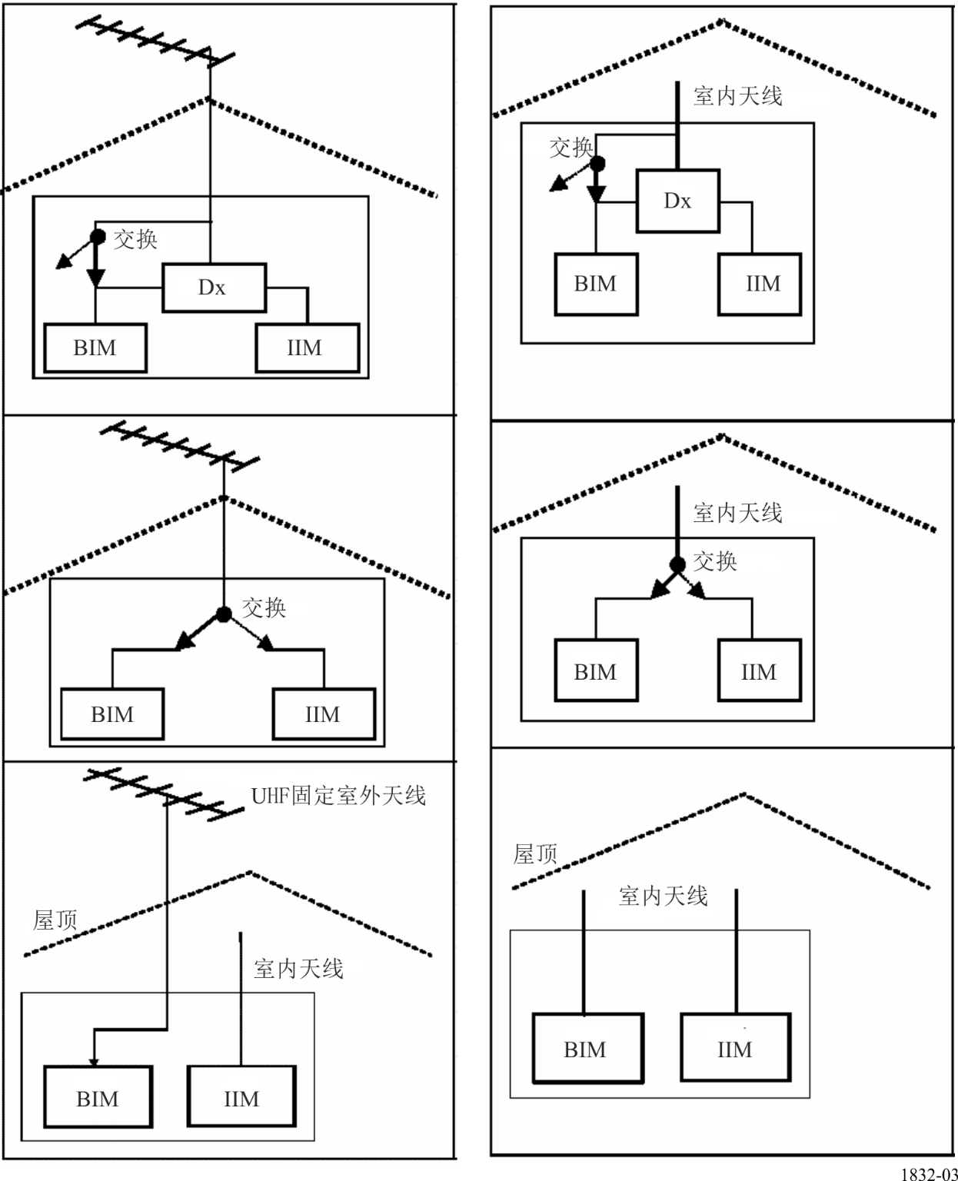

* 无线电通信第6研究组根据ITU-R第1号决议于2017年3月对此建议书进行了编辑性修正。
“数字鸿沟”一词被定义为“能够广泛、方便并以价格可承受的方式获取数字广播业务的人口与难以或无法获取数字广播业务人口之间的条件差异”。

